Avrupa Çalışmaları Uygulama ve Araştırma Merkezi
  - 2017
Faaliyet Raporu
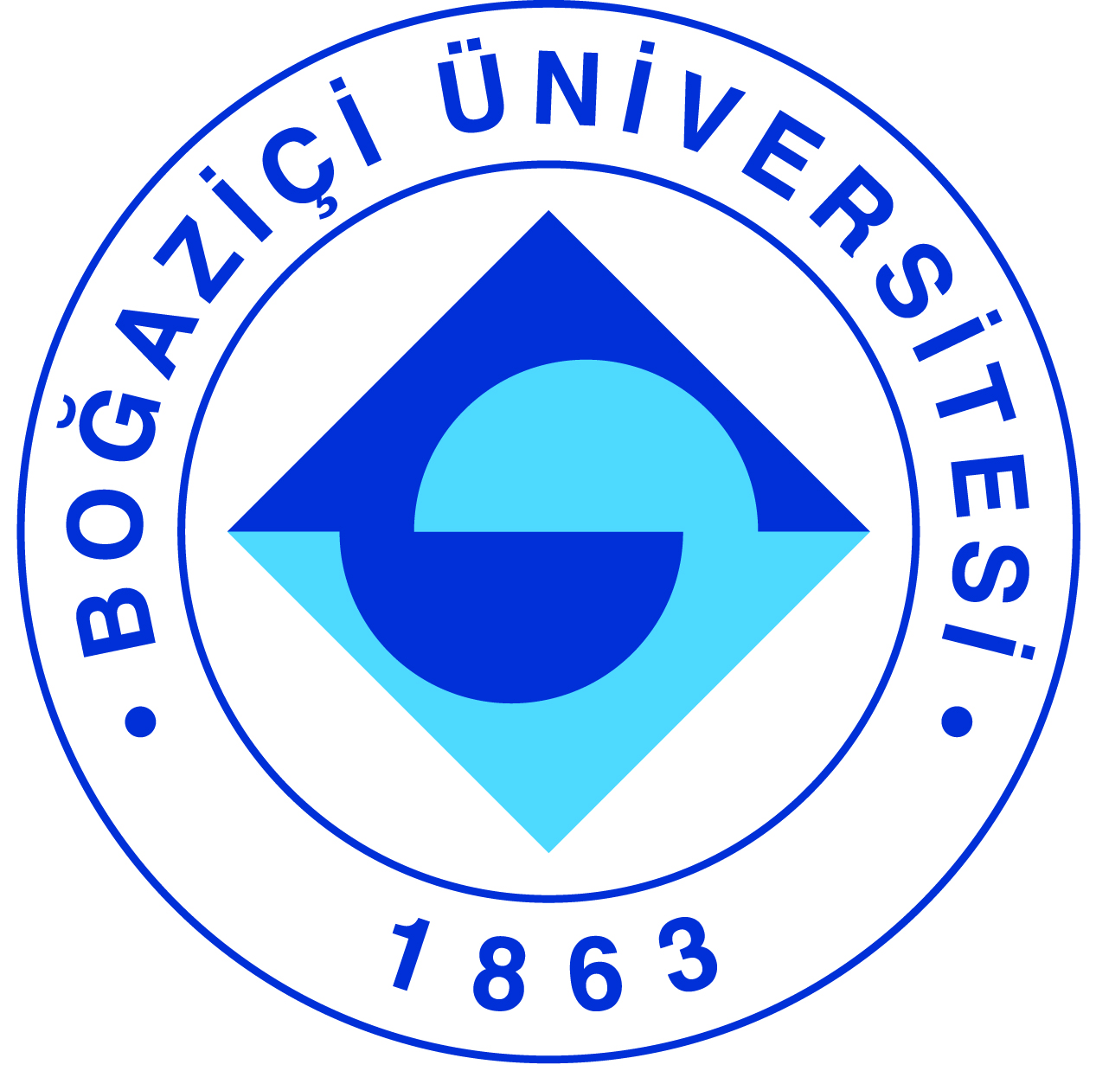

I-MERKEZİN MİSYON VE VİZYONU

Avrupa bütünleşmesini ve Türkiye’nin Avrupa Birliği üyeliğini bilimsel araştırmalar, dersler ve toplantılar yoluyla incelemek ve gelişmesine katkıda bulunmak.

II-MERKEZİN TARİHÇESİ, AMACI VE HEDEFLERİ

Avrupa bütünleşmesinin ve Avrupa Birliği-Türkiye ilişkilerinin siyasal, ekonomik, kültürel boyutları üzerine araştırmalar yürütmek, yayınlar yapmak, konferanslar düzenlemek.

III-MERKEZİN TEMEL POLİTİKA VE ÖNCELİKLERİ

Boğaziçi Üniversitesi öğretim üyesi, araştırma görevlisi ve öğrencilerinin Avrupa bütünleşmesi konularında çalışmasını, bu amaçla AB projelerine katılmalarını teşvik etmek ve destek vermek. Üniversite ile AB üniversiteleri ve kurumları arasındaki işbirliği imkanlarını geliştirmek.

IV-MERKEZ TARAFINDAN DÜZENLENEN BİLİMSEL TOPLANTILAR

Toplantının Adı : “Türkiye-AB İlişkileri”
Düzenleyen Merkez Üyesi : Hakan Yılmaz
Tarih : 09 Mart 2017
Düzenlendiği Yer : Boğaziçi Üniversitesi
Katılımcı Sayısı : 60
Sunulan Bildiri Adedi : 1

Toplantının Adı : “AB Mimarisinin Evrimi Çerçevesinde Türkiye-Avrupa
Birliği İlişkilerinin Geleceği”
Düzenleyen Merkez Üyesi : Hakan Yılmaz
Tarih : 22 Haziran 2017
Düzenlendiği Yer : TÜSİAD Toplantı Salonu
Katılımcı Sayısı : 20
Sunulan Bildiri Adedi : 6

Toplantının Adı : “Siyasal Kültür ve Siyasal Davranış”
Düzenleyen Merkez Üyesi : Hakan Yılmaz
Tarih : 11 Ekim 2017
Düzenlendiği Yer : Boğaziçi Üniversitesi
Katılımcı Sayısı : 40
Sunulan Bildiri Adedi : 1

Toplantının Adı : “Avrupa’da Siyasal Davranışın Evrimi”
Düzenleyen Merkez Üyesi : Hakan Yılmaz
Tarih : 18 Ekim 2017
Düzenlendiği Yer : Boğaziçi Üniversitesi
Katılımcı Sayısı : 40
Sunulan Bildiri Adedi : 1
Toplantının Adı : "Batı Dünyasında Yükselen Sağ Popülizm”
Düzenleyen Merkez Üyesi : Hakan Yılmaz
Tarih : 27 Ekim 2017
Düzenlendiği Yer : TÜSİAD Konferans Salonu
Katılımcı Sayısı : 50
Sunulan Bildiri Adedi : 3

Toplantının Adı : “Avrupa’da Siyasal ve Sosyal Hareketler”
Düzenleyen Merkez Üyesi : Hakan Yılmaz
Tarih : 15 Kasım 2017
Düzenlendiği Yer : Boğaziçi Üniversitesi
Katılımcı Sayısı : 40
Sunulan Bildiri Adedi : 1

Toplantının Adı : “Vize Krizi Ardından Türkiye-ABD İlişkileri”
Düzenleyen Merkez Üyesi : Hakan Yılmaz
Tarih : 23 Kasım 2017
Düzenlendiği Yer : Boğaziçi Üniversitesi
Katılımcı Sayısı : 40
Sunulan Bildiri Adedi : 1

Toplantının Adı : “Almanya ve Fransa Seçimlerinin Ardından AB’nin Geleceği”
Düzenleyen Merkez Üyesi : Hakan Yılmaz
Tarih : 23 Kasım 2017
Düzenlendiği Yer : TÜSİAD Konferans Salonu
Katılımcı Sayısı : 50
Sunulan Bildiri Adedi : 4

Toplantının Adı : Semester Speech: “Avrupa ve Üniversitelerimiz”
Düzenleyen Merkez Üyesi : Hakan Yılmaz
Tarih : 06 Aralık 2017
Düzenlendiği Yer : Boğaziçi Üniversitesi
Katılımcı Sayısı : 60
Sunulan Bildiri Adedi : 1

V-MERKEZDE SÜRDÜRÜLEN PROJELER VE RAPOR DÖNEMİNDE TAMAMLANAN PROJELER

Proje Adı : Yerel Yönetim Üniversite İşbirliği ile Kariyerimi
Kurguluyorum
Yürütücüsü : Sarıyer Belediyesi (Ortak)
Destekleyen Kuruluşlar : Avrupa Birliği
Başlangıç Yılı : 2016
Durumu : Devam Ediyor

Proje Adı : BEUcitizen-AB’de Vatandaşlık
Yürütücüsü : Utretcht Üniversitesi-Hollanda
Destekleyen Kuruluşlar : Avrupa Birliği-7. Çerçeve
Başlangıç Yılı : 2012
Durumu : Devam Ediyor

VI-MERKEZ AĞIRLIKLI, MERKEZİN KATKISIYLA YAPILAN ÇALIŞMALARA DAYANDIRILARAK YAYINLANAN BİLİMSEL YAYINLAR

Bültenler
Boğaziçi Üniversitesi Avrupa Çalışmaları Merkezi Öğrenci Forumu. “Uluslararası Hukuk ve Anlaşmazlık Çözümleri”. Aralık 2017. Sayı:7. https://acmof.files.wordpress.com/2017/11/accca7mocc88f71.pdf

VII-MERKEZİN 2018 YILI İÇİN YILLIK ÇALIŞMA PROGRAMI
Performans Değerlendirme Kriterleri

Kriterler | Sayısal Hedef
Konferans | 2
Seminer | 4
Çalıştay | 2
Yayın | 2

